POMNIK. Europa Środkowo-Wschodnia 1918–2018
16 grudnia 2018 – 10 kwietnia 2019
Otwarcie: 16 grudnia 2018, 18.00
Warszawa 12/12/2018

Pomniki tworzą krajobraz naszych wartości, dlatego często są przedmiotem sporów. Upamiętniają mężów stanu, bohaterów i ofiary wojen, reprezentują wyznawane wspólnie ideały, „zaludniają” miasta, dominują w krajobrazie. Dla władz są narzędziem konstruowania zbiorowej tożsamości. Wraz ze zmianami granic i porządków politycznych pomniki minionej epoki burzy się, przerabia i przemianowuje. Wystawa „Pomnik. Europa Środkowo-Wschodnia 1918–2018” w Muzeum Rzeźby im. Xawerego Dunikowskiego w Królikarni opisuje funkcje, losy oraz procesy jakim pomniki podlegają. Prezentuje biografie ponad dwudziestu monumentów z naszego regionu Europy, począwszy od wyłonienia projektu, poprzez erekcję i użytkowanie, po rozgrywające się wokół nich spory, zniszczenie, zapomnienie i rozkład. Wystawa nie jest wyłącznie przeglądem historycznym – dotyczy również toczących się współcześnie debat.

W 2018 roku Muzeum Rzeźby w Królikarni zainicjowało międzynarodowy projekt badawczy poświęcony rzeźbie monumentalnej w Europie Środkowo-Wschodniej. Jego głównym punktem jest przekrojowa wystawa „Pomnik. Europa Środkowo-Wschodnia 1918–2018”. Na projekt składają się ponadto jeszcze dwie ekspozycje: „Ivan Meštrović / Józef Piłsudski” w Kordegardzie, galerii Narodowego Centrum Kultury, poświęcona przedwojennemu projektowi pomnika Marszałka w Warszawie oraz planowana na 2019 rok wystawa w galerii Biuro Wystaw, a także strona internetowa, konferencja naukowa, cykl spacerów oraz publikacja książkowa. Projekt jest realizowany we współpracy z Instytutem Kultury Polskiej Uniwersytetu Warszawskiego, Narodowym Centrum Kultury, Narodowym Archiwum Cyfrowym, TVP Kultura oraz Fundacją Polskiej Sztuki Nowoczesnej.

Na wystawie zaprezentowane zostaną pomniki, projekty i prace takich artystów, jak:
Hubert Czerepok, Xawery Dunikowski, Vitaly Faddeev, Józef Gosławski, Artur Grottger, Włodzimierz Gruszczyński, Władysław Hasior, Maria Jarema, Jan Matejko, Ivan Meštrović, Stanisław Noakowski, Henryk
Nowodworski, Bohdan Pniewski, Zbigniew Pronaszko, Valentina Stefanovska, Alina Szapocznikow, Michał Szudrawski, Stanisław Szukalski, Jan Świderski, Henryk Uziembło, Henryk Wiciński, Andrzej Wróblewski, Elżbieta Wyrożemska, Zygmunt Vogel, zespół architektoniczno-rzeźbiarski: Andrea i Pietro Cascella, Julio Lafuente, zespół architektoniczno-rzeźbiarski: Oskar Hansen, Zofia Hansen, Jerzy Jarnuszkiewicz, Edmund Kupiecki, Julian Pałka, Tadeusz Plasota, Lechosław Rosiński.

W trakcie otwarcia wystawy „POMNIK. Europa Środkowo-Wschodnia 1918-2018” będzie miała miejsce prezentacja projektu Rafała Bujnowskiego „Pomnik neurotyków. Kałuża Oskara” realizowanego przez Fundację Witryna, oraz działanie Oskara Dawickiego.

---

Wystawa „POMNIK. Europa Środkowo-Wschodnia 1918-2018” podejmuje temat, który rozpalał emocje już od powstania zorganizowanych społeczeństw. Pomniki są obecne w kulturze europejskiej od czasów greckiej i rzymskiej starożytności – zarówno te figuratywne, w formie posągu, popiersia, grupy rzeźbiarskiej czy pomnika konnego, jak i te architektoniczne, w formie łuków, obelisków i bram. Od renesansu pomniki znów wypełniły place i reprezentacyjne ulice miast. Wiernie służyły XVII-wiecznym monarchom absolutnym, XIX-wiecznej ideologii nacjonalistycznej i XX-wiecznym systemom totalitarnym. Burzone przez rewolucje, stawiane przez imperatorów i zwycięskie armie, wciąż upamiętniają, symbolizują i dominują w przestrzeni publicznej. Współcześnie reprezentują zmieniające się poglądy demokratycznych społeczeństw. Z czasem stają się nie tylko tłem miejskiego życia, lecz także obiektem różnorodnych działań oddolnych. Niekiedy zyskują lokalne przezwiska (jak olsztyńskie „Szubienice” – pomnik Wyzwolenia Ziemi Warmińsko-Mazurskiej, czy warszawscy „Czterej śpiący” – pomnik Braterstwa Broni). Czasem stają się obiektem anarchistycznego oporu ze strony żyjącej wokół nich społeczności, jak próba wysadzenia pomnika Lenina w Nowej Hucie w 1979 roku lub ostrzeliwanie kolorowymi farbami i przemalowywanie pomnika Armii Czerwonej w Sofii.

W ostatnim stuleciu w Europie Środkowo-Wschodniej, w związku ze skomplikowanymi losami politycznymi, stawianie, przerabianie i usuwanie pomników odbywało się w złowrogo przyspieszonym tempie. Koniec I wojny światowej i nowy podział polityczny Europy zintensyfikował popyt na pomniki – narzędzia, służące do formowania zbiorowej tożsamości mieszkańców nowo powstałych krajów. Podobny proces miał miejsce po II wojnie, gdy obszar ten znalazł się pod wpływem ZSRR. Losy monumentów związanych z dawną dominacją radziecką budzą dziś ogromne kontrowersje: pomniki bywają burzone, przenoszone do parków pamięci lub przerabiane na obiekty o nowym znaczeniu. Na wystawie znajdzie się m.in. przeniesiony z Sejn fragment pomnika Matki Polki, zdemontowany zgodnie z „ustawą dekomunizacyjną” z dnia 1 kwietnia 2016, znowelizowaną 14 grudnia 2017, w latach 1970–1982 noszący nazwę pomnika XXV-lecia PRL. W czasie, gdy monument będzie prezentowany na wystawie, w Sejnach odbędą się konsultacje społeczne dotyczące jego przyszłości. Mieszkańcy oraz władze zadecydują, czy ma wrócić do przestrzeni miejskiej, a jeżeli tak, pod jaką nazwą.

Wystawa w Królikarni opowiada o pomnikach istotnych ze względów artystycznych, historycznych lub społecznych, powstałych na terenie Polski oraz innych krajów Europy Środkowo-Wschodniej w latach 1918–2018. Także tych, które pomimo niezaprzeczalnej wartości artystycznej bywają krytykowane ze względu na upamiętniane wydarzenia i siły polityczne. Taki los przypadł zapomnianym i w ostatnich latach na nowo podziwianym za ich niezwykłą, modernistyczną formę, a znanym pod zapożyczoną z serbskiego i chorwackiego nazwą spomeników, m.in. Vojana Bakicia w Chorwacji, czy pomnika Ofiar Walk Wewnętrznych po II Wojnie Światowej autorstwa Władysława Hasiora (znanego również pod nazwą Organy). Ostatnio toczy się również głośna dyskusja wokół pomnika Czynu Powstańczego projektu Xawerego Dunikowskiego na Górze Świętej Anny.

Poprzez zestawienie przykładów z różnych krajów chcemy zbadać, czy z perspektywy relatywnej wspólnoty doświadczeń Polski i innych postsocjalistycznych krajów Europy Środkowo-Wschodniej można mówić o podobieństwach form, logiki i dynamiki losów środkowoeuropejskich pomników – o właściwej dla całego regionu specyfice lokalnych aktywności związanych z upamiętnieniami.

Zespół kuratorski pod kierownictwem Agnieszki Tarasiuk:
Hubert Czerepok, Ania Miczko

Rada Naukowa:
prof. ASP dr hab. Waldemar Baraniewski
dr hab. Irena Grzesiuk- Olszewska
Piotr Nowicki
dr Krzysztof Pijarski

Udział w badaniach:
Klara Czerniewska-Andryszczyk, Zuzanna Derlacz, dr Mischa Gabowitsch, Alicja Gzowska, Michał Krasucki, dr Iryna Laurouskaya, prof. Paweł Machcewicz, Marek Matyjanka, prof. Hana Pichova, dr Piotr Przybyła, Michał Siarek, dr Magda Szcześniak, Joanna Torchała, Anna Wandzel, Ewa Ziembińska, Sylwia Zaremba
PROGRAM TOWARZYSZĄCY

Cykl spacerów z przewodnikiem Śladami warszawskich pomników
wrzesień–listopad 2018
Seria spacerów przedstawiających różne aspekty i historie warszawskich monumentów. Trasy wiodą śladami historycznych i współczesnych pomników. Spacery prowadzi varsavianistka i przewodniczka, Hanna Dzielińska.

Terminy wycieczek: 1, 8, 12, 16 września; 6, 13, 20, 27 października; 10, 17 listopada
Trasy i miejsca spotkań można znaleźć na stronie www.krolikarnia.mnw.art.pl

Strona internetowa www.pomnik.art
Wystawę uzupełnia strona internetowa poświęcona pomnikom w Europie Środkowo-Wschodniej. Znajdują się na niej opisy i historie monumentów, wywiady z ich twórcami, informacje o toczących się dyskusjach i aktualności dotyczące pomników w Polsce i regionie.

Konferencja międzynarodowa
Badawczym uzupełnieniem projektu będzie zaplanowana na marzec 2019 konferencja z udziałem artystów, badaczy i historyków, poświęcona tematyce upamiętnień w Europie Środkowo-Wschodniej.

Pomnik Czynu Powstańczego, góra Św. Anny, Opole, Polska, 1955
Xawerego Dunikowski
kadr z filmu Huberta Czerepoka: Xawery Dunikowski, makieta pomnika na Górze Świętej Anny
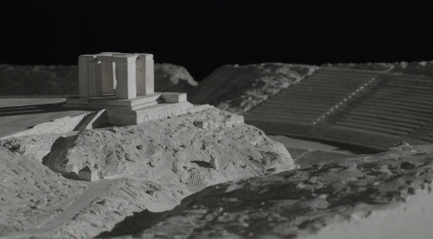
Góra św. Anny to wulkaniczne wzniesienie pośród płaskiego terenu. Od setek lat jest wykorzystywana jako miejsce kultu religijnego i propagandy różnych systemów politycznych. W latach 30. XX wieku zgodnie z zamysłem ministra propagandy Rzeszy Josepha Goebbelsa na terenie dawnego kamieniołomu wybudowano Thingstätte – arenę podniosłych rytuałów z pogranicza religii, teatru i nazistowskiej polityki. Berlińscy architekci Franz Böhmer i Georg Petrich zaprojektowali kamienny amfiteatr na 30 tysięcy widzów, na szczycie skały zaś wzniesiono masywną rotundę autorstwa Roberta Tischlera – mauzoleum niemieckich bohaterów. Po przyłączeniu Opolszczyzny do Polskiej Rzeczpospolitej Ludowej niemiecki pomnik najpierw rozebrano, a następnie „dodatkowo” wysadzono w powietrze. Zamiast niego stanął (prawie w tym samym miejscu pomnik Czynu Powstańczego dłuta Xawerego Dunikowskiego, odsłonięty w czerwcu 1955 roku, doskonale skomponowany z kamiennym amfiteatrem, którego pierwotne przeznaczenie do nazistowskich rytuałów uległo zapomnieniu. Dziś osią konfliktu toczącego się wokół pomnika jest motyw sierpa i młota widoczny na jednym z detali monumentu.

Pomnik Wyzwolenia Ziemi Warmińsko-Mazurskiej, Olsztyn, Polska, 1954
Xawery Dunikowski
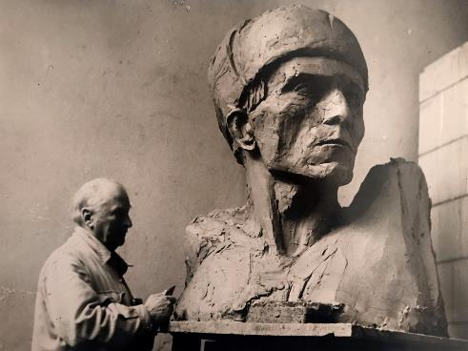
fot. Ryszard Szargut

Xawery Dunikowski podczas pracy nad figurą żołnierza radzieckiego, będącego częścią pomnika Wyzwolenia Ziemi Warmińsko-Mazurskiej, odsłoniętego w Olsztynie w roku 1954 jako pomnik Wdzięczności Armii Czerwonej. Co ciekawe, pomnik w podobnej formie dwóch pylonów Dunikowski opracował dziesięć lat wcześniej w ramach konkursu na pomnik Marszałka Józefa Piłsudskiego. Monument olsztyński, choć artystycznie bardzo udany, od dziesięcioleci pozostaje obiektem publicznego sporu. Społeczność lokalna nadała mu przezwisko „Szubienice”.

Pomnik Powstania Ludowego Prowincji Kordun i Banija na Petrovej Gorze, Chorwacja, 1981
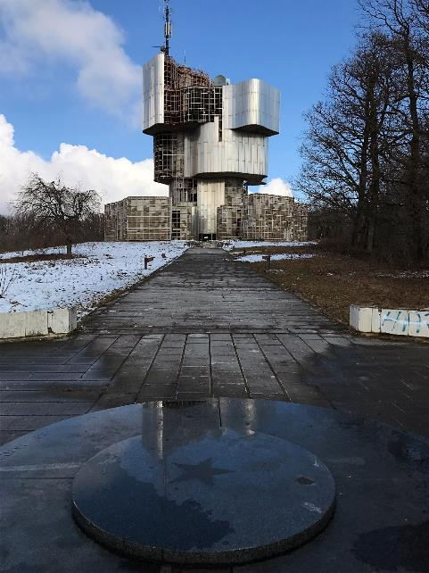
Vojin Bakić

fot. Agnieszka Tarasiuk, 2016

Pomnik Powstania Ludowego Prowincji Kordun i Banija na Petrovej Gorze odsłonięto w Jugosławii (ob. Chorwacja) w 1981 roku. Jego autorem jest jeden z najciekawszych rzeźbiarzy XX wieku, Voin Bakić. To pomnik-budynek, w którego wnętrzu dawniej mieściło się muzeum historyczne, i zarazem jeden z najbardziej znanych przykładów modernistycznych pomników budowanych od lat 60. do 80. na terenie Bałkanów, nazywanych z języka serbsko-chorwackiego spomenikami. Ich futurystyczne kształty, wyjątkowe na tle innych pomników wojennych, stały się w ostatnich latach przedmiotem wielkiego zainteresowania w świecie sztuki, podczas gdy budowle – pozbawione dawnej propagandowej funkcji – popadają w ruinę.

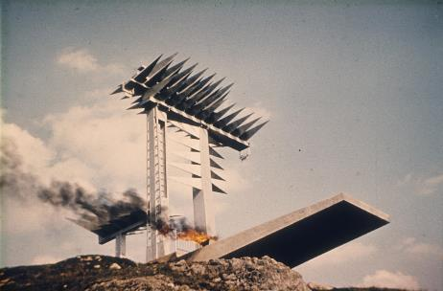
Władysław Hasior, Organy (Dawniej: pomnik ofiar walk wewnętrznych po II Wojnie Światowej), Przełęcz Snozka, Polska, 1966
fot. z archiwum fotograficznego Władysława Hasiora, Muzeum Tatrzańskie

Pomnik, wzniesiony według projektu wybitnego artysty Władysława Hasiora w 1966 roku na przełęczy Snozka na Podhalu, początkowo był opatrzony inskrypcją: Wiernym synom Ojczyzny poległym na Podhalu w walce o utrwalenie władzy ludowej – Społeczeństwo Ziemi Krakowskiej w 1000-lecie Państwa Polskiego. Po 1989 roku rozpoczęła się dyskusja na temat demontażu pomnika. Na początku XXI wieku, ze względu na wartość artystyczną dzieła, zdecydowano się na zdjęcie płyty z napisem oraz zmianę nazwy na pomnik Ofiar Walk Wewnętrznych po II Wojnie Światowej. Dziś monument zmienił swój status: funkcjonuje nie jako forma upamiętnienia, lecz jedynie jako utwór artystyczny w przestrzeni publicznej – rzeźba Władysława Hasiora pt. Organy.

Szkoła-pomnik Tysiąclecia Państwa Polskiego
Program „tysiąc szkół na tysiąclecie Państwa Polskiego”
Polska, 1959-65
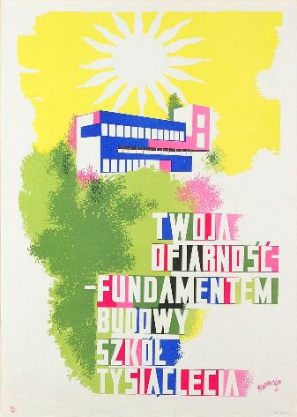
plakat autorstwa Tadeusza Gronowskiego, kolekcja Muzeum Plakatu MNW

W XX wieku pojawiła się idea upamiętniania ważnych wydarzeń i postaci historycznych za pomocą przedsięwzięć społecznie użytecznych: fundowania stypendiów czy wznoszenia budynków użyteczności publicznej. W latach 1959–1964 na terenie całej Polski realizowano projekt budowy 1000 szkół-pomników na Tysiąclecie Państwa Polskiego. Typowe modernistyczne budynki szkolne na trwałe wpisały się w krajobraz polskich miast, miasteczek i wsi.

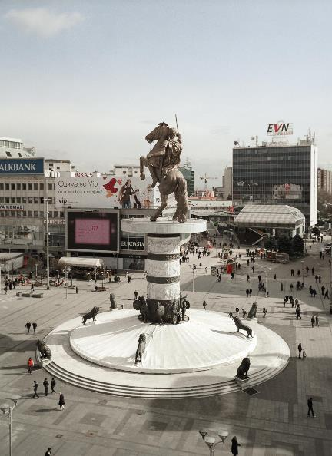
Pomnik Wojownika na koniu (Aleksander Macedoński), Skopje, Macedonia, 2011
fot. Michał Siarek, z serii Alexander, 2013

Decyzja o wzniesieniu pomnika Aleksandra Macedońskiego na Placu Macedonii w Skopje zapadła w 2006 roku w ramach promowanego przez konserwatywną partię VMRO-DPMNE kształtowania zbiorowej tożsamości Macedończyków w oparciu o tradycję antyczną. Zgodnie z tą bardziej fantazmatyczną niż opartą na przesłankach historycznych ideą ruszył program przebudowy stolicy zatytułowany „Skopje 2014”. Ze względu na konflikt z Grecją, która upominała się o prawo do używania nazwy Macedonia jako jednej ze swoich prowincji oraz do powoływania się na symboliczną spuściznę po Aleksandrze Macedońskim, pomnik ze Skopje oficjalnie nosi nazwę Wojownik na koniu.
Monument autorstwa Walentiny Stewanowskiej odsłonięto 8 września 2011 roku, w dwudziestą rocznicę ogłoszenia przez Macedonię niepodległości. Ekspresję pomnika-fontanny uzupełnia gra kolorowych świateł i oprawa muzyczna. Dziś, gdy władza w Macedonii przeszła w ręce partii liberalnych, rozważa się usunięcie monumentu, który od początku budził kontrowersje nie tylko natury politycznej, lecz także estetycznej.

PARTNERZY

Fundacja Polskiej Sztuki Nowoczesnej
Instytut Kultury Polskiej Uniwersytetu Warszawskiego
Narodowe Archiwum Cyfrowe
Narodowe Centrum Kultury
TVP Kultura
PKP Intercity

Dofinansowano ze środków Ministra Kultury i Dziedzictwa Narodowego
w ramach Programu Wieloletniego NIEPODLEGŁA na lata 2017–2022

główna kuratorka Muzeum Rzeźby
Agnieszka Tarasiuk
atarasiuk@mnw.art.pl

kontakt dla mediów
Antoni Burzyński
aburzynski@mnw.art.pl

Muzeum Rzeźby im. Xawerego Dunikowskiego
oddział Muzeum Narodowego w Warszawie
ul. Puławska 113a
02-707 Warszawa
+48 22 843 15 86
www.krolikarnia.mnw.art.pl

wtorek–niedziela 11.00–18.00 | czwartek 11.00–20.00
wstęp wolny

